**PENGENALAN DAN PENGKABELAN KABEL SERAT OPTIK (FO) SEBAGAI MEDIA TRANSMISI TELEKOMUNIKASI BAGI SISWA SMK NEGERI 8 SEMARANG**

**Vensy Vidya1,Surono2,Galih Setiarso3**

123Jurusan Teknologi Informasi, Universitas Semarang

[1vensyvidya@usm.ac.id](mailto:1vensyvidya@usm.ac.id),2surono@usm.ac.id.3galih@usm.ac.id

**Abstra**k

Kegiatan Pengabdian kepada Masyarakat (PkM) **“Pengenalan dan pengkabelan kabel serat optic ( FO) sebagai media transmisi komunikasi data bagi mahasiswa SMK N 8 Semarang”** melibatkan mitra Sekolah wilayah kota semarang. Berdasarkan wawancara dengan mitra ternyata untuk pengetahuan tentang kabel serat optic masih sangat kurang apalagi dalam praktikumnya dan dengan keterampilan tentang jaringan fiber optik yang saat ini masih terkesan sebagai hadware jaringan yang sulit di jumpai, maka dengan alasan tersebut diperlukan pengetahuan tentang kabel serat optik sejak masih sekolah menengah khususnya sekolah menengah kejuruan.

Dalam kegiatan ini, mitra akan diberikan pelatihan tentang kabel serat optik,berbagai teori tentang kabel serat optik serta pemanfaatan kabel serat optik dari cara pengupasan ,penyambungan (Splicing), peralatan peralatan yang dibutuhkan dalam penyambungan serta peralatan pendukung lainya ,karena kabel serat optic sangat berbeda dengan kabel UPT pada umumnya

Tujuan dari pengabdian ini adalah peningkatan kemampuan para murid murid jurusan Teknologi Komputer Jaringan di SMK N 8 Semarang dalam memanfaatkan kabel serat optik sebagai media tranmisi komunikasi data

Kata kunci: Pengabdian SMKN 8 ,Teknologi jaringan,kabel serat optic

**Abstract**

Introduction and cabling of fiber optic cable (FO) as a medium for data communication transmission for students of SMK N 8 Semarang" involves partners in the Semarang city area. Based on interviews with partners, it turns out that the knowledge of fiber optic cables is still very lacking, especially in practical work and with the skills of fiber optic networks that are still impressed as network hardware that is difficult to find, so for this reason knowledge of optical fiber cable is needed since I was in school middle especially vocational high school.

In this activity, partners will be given training on fiber optic cables, various theories about fiber optic cables and the use of fiber optic cables from stripping, splicing, equipment needed in connection and other supporting equipment, because fiber optic cables are very different with UPT cables in general

The purpose of this service is to improve the ability of students majoring in Computer Network Technology at SMK N 8 Semarang in utilizing fiber optic cable as a medium of data communication transmission

Keywords: SMKN 8 School Service, Network technology, fiber optic cable

**PENDAHULUAN**

Pemanfaatan teknologi Jaringan komputer pada era ini sangat diperlukan dan sudah sebagai kebutuhan seperti contoh, Internet, TV kabel dan lainnya Dalam pembangunan suatu jaringan komputer diperlukan suatu penghantar informasi, pada saat ini yang mendukung dengan kwalitas penyampaian data /informasi salah satunya via kabel serat optik, sering kali kita melihat di tower seluler dan dipinggir jalan dibangun infra struktur jaringan dengan kabel serat optic atau fiber optik dengan demikian menandakan teknologi kabel serat optik sebagai media tranmisi komunikasi berkembang sangat pesat. Akan Tetapi berbanding terbalik dengan pengetahuan tentang kabel serat optik tersebut dikarenakan pengetahuan tentang hal tersebut masih sangat minim dan peralatan yang dibutuhkan sulit dijumpai, permasalahan tersebut juga dirasakan pada guru khususnya guru SMK N 8 Semarang Jurusan Teknik Komputer dan Jaringan dari hasil wawancara yang kami lakukan masih minimnya praktikum akan kabel serat optik dan mahalnya peralatan yang digunakan untuk melakukan praktek langsung menjadi permasalahan tersendiri, jadi untuk saat ini siswa masih hanya sekedar teori.

Dengan latar belakang tersebut, perlu kiranya ada kegiatan tambahan pengetahuan tentang kabel serat optik secara teori dan praktek bagi murid murid guna menambah wawasan tentang teknologi serat optic.

**METODE PELAKSANAAN**

Metode yang akan dilaksanakan dalam kegiatan ini adalah metode praktikum secara langsung dan metode ceramah. Sebelum dimulai kegiatan praktikum diawali dengan pengenalan tentang kabel serat optik. Pengenalan digunakan untuk menambah pengetahuan tentang kabel serat optik sebagai media transmisi data, jenis-jenis kabel serat optik dan lain lain tentang kabel serat optik sesuai dengan fungsinya. Kegiatan Peningkatan kemampuan ini bertempat di Ruang Lab Jurusan TKJ SMK N 8 Semarang Kegiatan dilaksanakan dalam 1 (satu) hari dengan durasi Peningkatan kemampuan adalah 3(empat) jam, terdiri dari :

- 30 menit pengenalan materi kabel serat optik

- 180 menit untuk teori praktik dan pratik langsung serta praktik masing masing dalam kelompok serta tanya jawab

- 30 menit untuk evaluasi keseluruhan materi.

Adapun pembagian materi adalah sebagai berikut :

- Sesi 1 untuk materi memahami semua teori tentang kabel serat optik sebagai media transmisi.

- Sesi 2 untuk pratek kabel serat optik dari penyambungan pengukuran dll

Evaluasi keberhasilan kegiatan Peningkatan kemampuan ini dilakukan setelah sesi 2. Indikator keberhasilan kegiatan ini dilihat dari respon positif dari para peserta melalui evaluasi yang diberikan. Evaluasi kegiatan juga dilakukan berupa kuesioner, terkait dengan kegiatan yang telah diikuti.Luaran yang dihasilkan adalah memahami secara teori maupun praktik tentang kabel serat optik sebagai media transmisi komunikasi data Melalui Peningkatan kemampuan ini, diharapkan peserta dapat memanfaatkan dan menerapkan dalam pekerjaan dikemudia hari setelah lulus dari smk

**HASIL DAN PEMBAHASAN**

**Hasil yang di dapat**

Hasil yang di peroleh dari kegiatan pengabdian ini adalah sebagai berikut :

1 Para peserta pelatihan dapat meningkatkan kemampuan secara teori maupun praktek tentang pengkabelan fiber optik

2 Hasil penerimaan manfaat pengabdian dapat dilihat dari tes atau kuisioner yang di telah dilakukan sebelum dan sesudah pelatihan.

3 Pertanyaan sebelum pelatihan adalah pertanyaan yang diajukan untuk mengetahui pengetahuan dasar tentang teori dari kabel serat optik

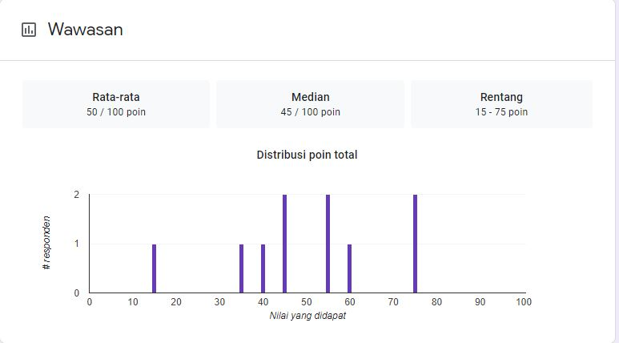

Gambar 5.1 Grafik Pre test

Dari Gambar 5.1 tersebut merupakan hasil dari pre test. Pre test ini dilakukan sebelum dilakukan pelatihan, didalam pre test terdapat soal yang menunjukkan pengetahuan dasar tentang teori kabel serat optikyang kami susun sesui dengan kurikulum mata pelajaran jaringan. Hasil dari pre test menunjukkan dari 10 peserta pelatiahn rata rata nilai 50 sangat terlihat sekali kalau belum semua memahami tentang kabel serat optik.

4.Setelah pre test ter sebut kita lakukan pelatihan Pengenalan dan pengkabelan kabel serat optik sebagai media transmisi komunikasi telekomunikasi secara teori maupun pratek , setelah di akhir pelatihan kami lakukan Kembali post test untuk mengetahui seberapa pemahaman dari materi yang kami sampaikan apakah peserta menjadi lebih paham tentang kabel serat optik atau sama saja dan hasilnya dapat dilihat dibawah: 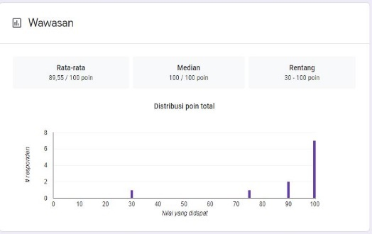

Gambar 5.2 Grafik Post Test

Hasil dari penerimaan manfaat Pengabdian Masyarakat dapt dilihat dari gambar grafik diatas tesebut dengan rata-rata nilai 89,55 / 100 point dengan demikian terjadi peningkatan yang sangat tinggi dari hasil sebelum dilakukan pelatihan

**Analisa terhadap hasil yang di peroleh**

Berdasarkan hasil yang di peroleh dari kegiatan ini adalah Antusiasnya para peserta pelatihan bagi murid SMK Negeri 8 Semarang saat merespon kegiatan pengabdian yang di lakukan. Dimana hal tersebut terlihat dari respon positif, semangat dan kreativitas para peserta dalam mengikuti pelatihan di dalam lab komputer . Harapannya para peserta dapat memanfaatkan skill yang didapat untuk sebagai tambahan pengetahuan tentang kabal serat optik dan dapat bermanfaat ddunia kerja berikutnya setelah lulus dari sekolah . Dan dari rata-rata nilai post-test kita dapat menyimpulkan bahwa setelah dilaksanakan kegiatan PkM ini terdapat peningkatan pengetahuan dan pemahaman para peserta tentang pengkabelan kabel serat optik.

**Evaluasi kegiatan**

Evaluasi keberhasilan kegiatan ini di lakukan setelah kegiatan selesai. Indikator keberhasilan kegiatan ini dapat di lihat dari respon positif dari hasil pertanyaan / quiz yang diadakan setelah acara

**KESIMPULAN DAN SARAN**

**Kesimpulan**

Pelatihan mengenai Pengenalan dan PEngkabelan kabel serat optik sebagai Media transmisi telekomunikasi bagi siswa SMK Negeri 8 Semarang telah dilaksanakan dengan baik dan lancar. Peserta pelatihan sebanyak 10 siswa Jurusan Teknik Komputer Jaringan beserta guru pendaming 2 Guru. Para siswa telah memiliki pemahaman tentang teori dari kabel fiber optik serta praktek pengkabelan kabel serat optik dari pengkubasan kabel,menyambungan kabel, perapian kabel dan lain lain. Dengan adanya pelatihan ini dapat meningkatkan pemahaman teori maupun praktik yang selama ini didapatkan dari sekolah yang sangat terbatas atau kurang. siswa yang telah mengikuti kegiatan dapat memperoleh bekal yang dapat dimanfaatkan setelah lulus dari sekolah.

**Saran**

Saran yang dapat kami berikan sehubungan dengan kegiatan pengabdian ini adalah waktu pelaksanaan yang bersamaan dengan wabah covig19 jadi siswa yang mengikuti terbatas serta terbatasnya interaksi antara siswa dengan pemateri jadi alahkah baiknya pengabdian ini dilakukan Kembali pada semester berikutnya

DAFTAR REVERENSI

R, A. H. ( Januari 2006). TEKNOLOGI SERAT OPTIK . *Jurnal Sistem Teknik Industri ISSN : 1411 – 5247*, . 87 – 91

R, A. H. ( Januari 2006). TEKNOLOGI SERAT OPTIK . *Jurnal Sistem Teknik Industri ISSN : 1411 – 5247*, . 87 – 91.

Rita Budiati, G. A. (2016). Analisis Pengaruh Tekanan Pada Serat Optik Terhadap Sistem Transmisi Data BerbasisMikrokontroler ATMega32 Dengan Akuisisi Data Menggunakan Matlab. *JURNAL Teori dan Aplikasi Fisika, Vol. 04, No.01, Januari Tahun 2016*, 107-114.

Suharjo, I. (2009). Analisis Penggunaan Jaringan Kabel Listrik Sebagai Media Komunikasi Data Internet. Telkomnika, Vo 7 no 1.

Wijaya, E. S. (2018). Analisis perbandingan kinerja antara media kabel serat optik dengan kabel tembaga pada router mikrotik

JTIUML,77-86NALISIS PERBANDINGAN KINERJAANTARA MEDIA KABEL SERATOPTIK DENGAN KABEL TEMBAGA PADA ROUTER MIKROTIK. JTIULM, 77-86